 МІНІСТЕРСТВО ОСВІТИ I НАУКИ УКРАЇНИ

НАЦІОНАЛЬНИЙ ТЕХНІЧНИЙ УНІВЕРСИТЕТ УКРАЇНИ

«КИЇВСЬКИЙ ПОЛІТЕХНІЧНИЙ ІНСТИТУТ   
ІМЕНІ ІГОРЯ СІКОРСЬКОГО»

ФАКУЛЬТЕТ БІОМЕДИЧНОЇ ІНЖЕНЕРІЇ

КАФЕДРА БІОМЕДИЧНОЇ КІБЕРНЕТИКИ

**Лабораторна робота №4**

з дисципліни «Алгоритмізація та програмування

на тему: «Двовимірні масиви»

Варіант №

**Виконав:**

**Перевірив:**

Зараховано від ___.___._______

___________________________

(підпис викладача)

Київ-2022

**Завдання:**

1. Ознайомитися з теоретичними відомостями створення, обробки та виводу на екран елементів двовимірних масивів.

2. Відповідно до свого варіанту розробки програмний застосунок, що включає реалізацію функції користувача для обробки двовимірного динамічного масиву (глобальні змінні не використовувати, функція main має бути призначена тільки для виклику функцій користувача, обов’язковими є реалізація функцій користувача для ініціалізації масиву довільними числами програмно, обробки та виведення на екран елементів масиву):

**Завдання за варіантом:** в матриці з дійсних чисел поміняти місцями перший стовпець і стовпець, що містить мінімальний за абсолютною величиною елемент матриці.

3. Скласти і захистити звіт по роботі.

**Програмна реалізація:**

#include <iostream>

#include <cstdlib>

using namespace std;

void get_data(int, int, int*[]);

void output_array(int, int, int* []);

void lid_v_antarctici(int, int, int* []);

int main()

{

cout << "Enter size (NxM) of the array: " << endl;

cout << "N = ";

int n;

cin >> n;

int **my_array = new int*[n];

cout << "M = ";

int m;

cin >> m;

for (int i = 0; i < n; i++)

my_array[i] = new int[m];

get_data(n, m, my_array);

cout << "Before swap:\n";

output_array(n, m, my_array);

lid_v_antarctici(n, m, my_array);

cout << "After swap:\n";

output_array(n, m, my_array);

for (int i = 0; i < n; i++)

delete[] my_array[i];

delete[] my_array;

return 0;

}

void get_data(int n, int m, int *f_array[])

{

cout << "Do you want to autmaticly generate numbers?(1 if yes, else 2): ";

int choice;

cin >> choice;

if (choice == 1)

{

for (int i = 0; i < n; i++)

{

for (int j = 0; j < m; j++)

{

f_array[i][j] = rand()%100;

}

}

}

else

{

for (int i = 0; i < n * m; i++)

{

cout << "Element [" << int(i / m) << "][" << int(i % m) << "] = ";

cin >> f_array[int(i / m)][int(i % m)];

}

}

}

void output_array(int n, int m, int* f_array[])

{

for (int i = 0; i < n; i++)

{

for (int j = 0; j < m; j++)

{

cout << f_array[i][j] << "\t";

}

cout << "\n";

}

}

void lid_v_antarctici(int n, int m, int* f_array[])

{

int index=0;

int low = f_array[0][0];

for (int i = 0; i < n * m; i++)

{

if (abs(low) > abs(f_array[int(i / m)][int(i % m)]))

{

low = f_array[int(i / m)][int(i % m)];

index = int(i % m);

}

}

for (int i = 0; i < n; i++)

{

int temp = 0;

temp = f_array[i][0];

f_array[i][0] = f_array[i][index];

f_array[i][index] = temp;

}

}

**Результат виконання програми:**

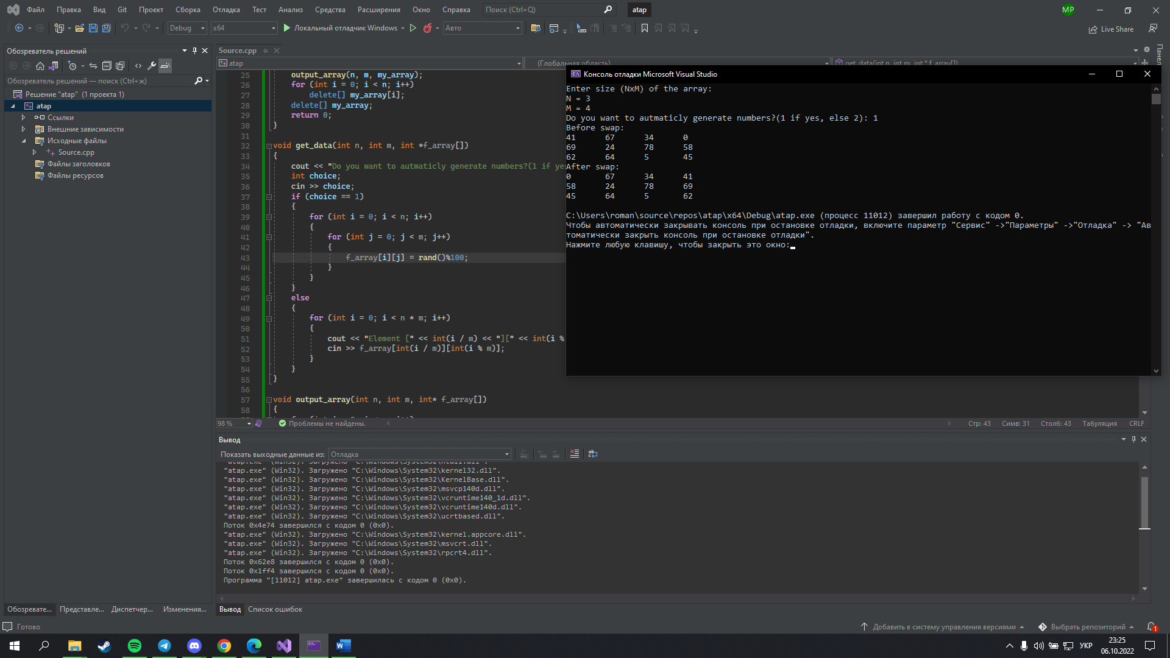

**Контрольні питання:**

1. Яким чином організовані багатовимірні масиви в C/C++?

Багатовимірні масиви організовані як масиви масивів.

1. Як розташовуються елементи у багатовимірних масивах різних типів в C/C++?

У статичних багатовимірних масивах елементи в одному місці пам’яті розташовані один за одним так само як і рядки (спочатку усі елементи 1 рядка, потім усі елементи 2 рядка…).

У динамічних багатовимірних масивах масиви знаходяться в різних блоках(ці блоки розкидані по пам’яті) пам’яті, але покажчики на ці масиви знаходяться в одному масиві, а отже в одному блоці пам’яті.

1. Скільки необхідно циклів для перебору елементів двовимірного масиву? Наведіть приклади.

Вистачає одного циклу «for»:

for (int i = 0; i < n*m; i++)

{

cout << "Element [" << int(i / n) << "][" << int(i % n) << "] = ";

cin >> f_array[int(i / n)][int(i % n)];

}

Також можна через 2 цикла «for»:

for (int i = 0; i < n; i++)

{

for (int j = 0; j < m; j++)

{

cout << f_array[i][j] << "\t";

}

cout << "\n";

}

1. Чи можна створити динамічний двовимірний масив, не створюючи кожен його рядок окремо?

Можна. Тоді треба створити одновимірний масив довжиною m*n, де m, n – розміри масиву.

1. Яка умова визначення елементів на головній та другорядній діагоналі двовимірного масиву?

На головній: елементи мають індекси [n][n]: [0][0], [1][1]…

На другорядній: елементи мають індекси [n][k-1-n]: [0][k-1],[1][k-2], де k – кількість елементів у рядку.

1. Приведіть код звернення до елементів k-го стовпчика та k-го рядка двовимірного масиву.

my_array[k][k];

1. На скільки байт та чому змінюють значення покажчика операції інкремента/декремента?

Значення зміниться на стільки, скільки байт займає попередній або наступний елемент в пам’яті.

1. Як можна під час виконання програми змінити розмір масиву?

Для цього потрібно створити новий динамічний масив потрібного розміру, перенести усі елементи старого масиву в новий і видалити старий масив.

1. Які операції можливі над масивом, як над набором елементів?

Сума, добуток, сортування знаходження максимуму, мінімуму, моди, медіани (та інші стат. формулиіІІ).

1. В чому сильні та слабкі сторони використання масивів?

Сильні: швидкість роботи, зручність, усе зберігається в одному місці пам’яті.

Слабкі: неможливість напряму змінити розмір масиву.